|  |
| --- |
|  |
| МИНОБРНАУКИ РОССИИ |
| Федеральное государственное бюджетное образовательное учреждение высшего образования **«МИРЭА – Российский технологический университет»**  **РТУ МИРЭА** |

**Институт информационных технологий (ИИТ)  
Кафедра практической и прикладной информатики (ППИ)**

Лабораторная работа №3

по дисциплине «[Объектно-ориентированное программирование](http://yandex.ru/clck/jsredir?bu=gs6i37&from=yandex.ru%3Bsearch%2F%3Bweb%3B%3B&text=&etext=6946.LbXym-ahv1pxKVAz2hf9KlPqloebKlVw9wBB3G8HAdh5PoOG0StODMkJQO482epD_olHQL90zn-w5Jrk3WGB1D6o_zb0MlHSftMRmGe0ftvwZFFvu4h0utYc2bksZLTirdN7ivKg2UvFfBdzr_MiLg.225438a9e0fc3da19a2297477b9d44806d5db05b&uuid=&state=Em5uB10Ym2yYXpZKRFvY8hpXT7l4NK6-neJyELJlZHT1RbEWUe0bjcCJCVwA0EtoD_aV8NmsLDPQb0sjTYpqyA,,&&cst=AiuY0DBWFJ5fN_r-AEszk_pjsh0oFwbchANSowSMJTd94w6KOKKASi2FDJAwHZv__5hnlmYgPEw-RXyaZDHVbvNlTqt_DPZKj1nzLl3L-nyK7oOQ-mw04R8LXLvDh8z5n4Vf7BOWWVEcZxJXo-8b-NdvgAKmDbis3i1pI1HyZsZqN2BydLhjT9BezS_6u_FoJQMPBMiT-XPOXzedNseYFRmdiJoOjkxcw5rJAtFMRob9PjGqqf0OJfP83yoJU0XUw485esCub9EW1el_SnyoaResArcqoA32qb_IqJIipTVKhFONyWbM_oUfsfiAl65MhyBk6-I5ortKcVgTC1DuvlbpUFtt4wYA0xhL430X08FdXdnQFqAPCOlzt7D3ZLRqD-71p3ZTImlFbXw5hkjRuA,,&data=,,&sign=4a202b0b42a2108bcf97d9d5458997cf&keyno=0&b64e=2&ref=orjY4mGPRjk5boDnW0uvlrrd71vZw9kpVBUyA8nmgRFSi5A7LMz1rfhmsIkfEwsgTY6Qc268FgLkUV0iLuYantaan9uaa1IJPLaVaduct_w3CiR6gnEGgMejWaHvVuFlhyNOxYhAc5-6gygT0o2jPisdzaanw9nbl4eAgPxrQK9VWUF1oIWCpYudFSS3pLuvt4DP_MVhi3d-nElSH8NXENYbBGWApp-AzIFQQDc_YUnmjY-6w03-XYFXg4Eo6tTcp4nMQFFqYj5kWjWD5SBqtIIjlLa_IPKEE98Le0FVym8M4dVMLGJT77pjLvKL1CXEcL4cbnwK4DPDQJgS55qE7bfk_EXINy9Fo-bZJAzKqi)»

«НАСЛЕДОВАНИЕ В JAVA»

Выполнила студентка группы ИНБО-04-18 Ефремова С.Г.

Принял доцент Алпатов А.Н.

Москва 2019

# Введение

Основной задачей лабораторной работы является изучение понятия наследования, и освоение реализации наследования в Java. Будут повторены определения класса и его реализация на примере работы в IDE IntelliJ IDEA.

Задание: Создать абстрактный класс, описывающий собак(Dog). С помощью наследования и реализовать различные породы собак. Протестировать работу классов.

# Основная часть

Одним из ключевых аспектов объектно-ориентированного программирования является наследование. С помощью наследования можно расширить функционал уже имеющихся классов за счет добавления нового функционала или изменения старого.

Чтобы объявить один класс наследником от другого, надо использовать после имени класса-наследника ключевое слово extends, после которого идет имя базового класса.

Способность к изменению функциональности, унаследованной от базового класса, называется полиморфизмом и является одним из ключевых аспектов объектно-ориентированного программирования наряду с наследованием и инкапсуляцией.

С помощью ключевого слова super мы можем обратиться к любому члену базового класса - методу или полю, если они не определены с модификатором private.

Кроме обычных классов в Java есть абстрактные классы. Абстрактный класс похож на обычный класс. В абстрактном классе также можно определить поля и методы, в то же время нельзя создать объект или экземпляр абстрактного класса. Абстрактные классы призваны предоставлять базовый функционал для классов- наследников. А производные классы уже реализуют этот функционал.

При определении абстрактных классов используется ключевое слово abstract. Кроме обычных методов абстрактный класс может содержать абстрактные методы. Такие методы определяются с помощью ключевого слова abstract и не имеют никакого функционала.

# Ход работы

Для работы программы создаются 2 файла: Dog.java и Main.java. В Dog.java создается абстрактный класс Dog от которого наследуются классы Mops и Taksa. В Main.java происходит тестирование программы, путем создания двух собак.

Пример работы программы представлен на рис.1

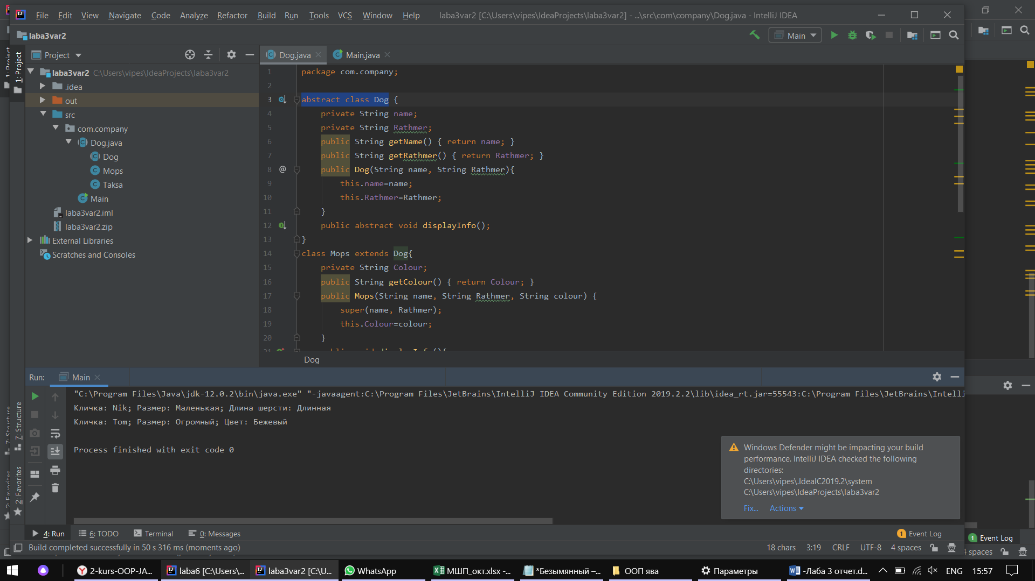

Рисунок 1 Пример работы программы

Код программы

Dog.java:

|  |
| --- |
| package com.company; |
|  |  |
|  | abstract class Dog { |
|  | private String name; |
|  | private String Rathmer; |
|  | public String getName() { return name; } |
|  | public String getRathmer() { return Rathmer; } |
|  | public Dog(String name, String Rathmer){ |
|  | this.name=name; |
|  | this.Rathmer=Rathmer; |
|  | } |
|  | public abstract void displayInfo(); |
|  | } |
|  | class Mops extends Dog{ |
|  | private String Colour; |
|  | public String getColour() { return Colour; } |
|  | public Mops(String name, String Rathmer, String colour) { |
|  | super(name, Rathmer); |
|  | this.Colour=colour; |
|  | } |
|  | public void displayInfo(){ |
|  | System.out.println("Кличка: " + super.getName() + "; Размер: "+ super.getRathmer() + "; Цвет: " +getColour()+ " "); |
|  | } |
|  | } |
|  | class Taksa extends Dog{ |
|  | private String Sherst; |
|  | public String getSherst() { return Sherst; } |
|  | public Taksa(String name, String Rathmer, String Sherst) { |
|  | super(name, Rathmer); |
|  | this.Sherst=Sherst; |
|  | } |
|  | public void displayInfo(){ |
|  | System.out.println("Кличка: " + super.getName() + "; Размер: "+ super.getRathmer() + "; Длина шерсти: " +getSherst()+ " "); |
|  | } |
|  | } |

Main.java:

|  |
| --- |
| package com.company; |
|  |  |
|  | public class Main { |
|  | public static void main(String[] args) { |
|  | Taksa Nik = new Taksa("Nik", "Маленькая", "Длинная"); |
|  | Mops Tom = new Mops("Tom", "Огромный", "Бежевый"); |
|  | Nik.displayInfo(); |
|  | Tom.displayInfo(); |
|  | } |
|  | } |

# Вывод

В ходе выполнения лабораторной работы были изучены основные концепции класса. Усвоена работа с наследованием от классов и их тестирование. Получены навыки разработки в программе IDE IntelliJ IDEA.

# Список используемых источников

1. [Электронный ресурс] Начинающим Java программистам URL: https://habr.com/ru/post/43293/, (Дата обращения: 02.09.2019)
2. [Электронный ресурс] Программное обеспечение Java URL: https://www.oracle.com/ru/java/, (Дата обращения: 02.09.2019)
3. [Электронный ресурс] Где используется Java и зачем нужна? URL: https://javarush.ru/groups/posts/1079-gde-ispoljhzuetsja-java, (Дата обращения: 02.09.2019)
4. [Электронный ресурс] Руководство по языку программирования Java URL: https://metanit.com/java/tutorial/, (Дата обращения: 02.09.2019)